ШКОЛА БЕЗОПАСНОСТИ

Чтоб по улицам гулять
Нужно правила нам знать
Как пройти дорогу скоро
По сигналу светофора.
Пешеходам для начала
Нужно знать лишь два сигнала
Красный стой! - спокойно жди
А зеленый – проходи!
Для машин закон таков
Три сигнала - путь готов
И водитель должен знать
Можно ль ехать, иль стоять.
Красный свет - запрет движенью
Желтый свет - к приготовленью
А зеленый свет горит -
Проезжайте, путь открыт!

Обучение правилам дорожного движения в нашем учреждении - это жизненная необходимость, поэтому различные мероприятия по ПДД всегда актуальны. Ребенок должен усвоить основные понятия системы дорожного движения и научиться важнейшим правилам поведения на дороге. ПДД в учреждении - это довольно большой комплекс знаний, который наши воспитатели стараются донести до детей, ведь от этого зависит их безопасность на дороге.
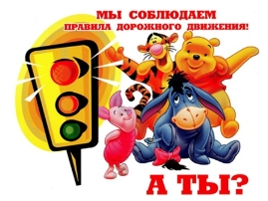
В период посещения ребенком учреждения воспитатели обращаются к теме безопасности дорожного движения. С этой целью, педагоги проводят различные мероприятия, выставки, развлечения, обучают правилам дорожного движения. Наши педагоги используют разнообразную атрибутику правил дорожного движения для учреждения: игрушечные автомобили, автобусы, светофоры, знаки. В интересной, увлекательной форме воспитатели организовывают игры по придуманным сюжетам, отражающим различные ситуации на улице, что помогает детям лучше усвоить знания и навыки, столь необходимые на дороге.

